Лабораторная работа №4
“КИХ-фильтры”

1.Рассчитать и исследовать КИХ-фильтры.
Исходные данные на доске.
Примеры.
fs=720 Гц
N=1024

%%%%%%%%%%%%%%%%%%%%%%%% Lowpass
fc=148 Гц
fz=220 Гц
Рис 1.1,1.2

%%%%%%%%%%%%%%%%%%%%%%%% Highpass
fc=220 Гц
fz=148 Гц
Рис 1.3,1.4

%%%%%%%%%%%%%%%%%%%%%%%%% Bandpass
f0=150 Гц
Fc=100 Гц
Fz=170 Гц
Рис 1.5,1.6

%%%%%%%%%%%%%%%%%%%%%%%%% Bandstop
f0=150 Гц
Fc=170 Гц
Fz=100 Гц
Рис 1.7,1.8

%%%%%%%%%%%%%%%%%%%%%%%%% Differentiator
fс=288 Гц
Рис 1.9,10

%%%%%%%%%%%%%%%%%%%%%%%%% Hilbert
fc=72 Гц
Рис 1.11,1.12

2.Проверить контрольную работу.
Исходные данные на доске.
Примеры.
fs=720 Гц;
N=8;
Nf рассчитать по исходным данным,записать. В последующих расчётах принять Nf=7.

%%%%%%%%%%%%%%%%%%%%%%%% Lowpass
fc=148 Гц
fz=220 Гц
Рис 2.1

%%%%%%%%%%%%%%%%%%%%%%%% Highpass
fc=220 Гц
fz=148 Гц
Рис 2.2

%%%%%%%%%%%%%%%%%%%%%%%%% Bandpass
f0=150 Гц
Fc=100 Гц
Fz=170 Гц
Рис 2.3

%%%%%%%%%%%%%%%%%%%%%%%%% Bandstop
f0=150 Гц
Fc=170 Гц
Fz=100 Гц
Рис 2.4

%%%%%%%%%%%%%%%%%%%%%%%%% Differentiator
fс=288 Гц
Рис 2.5

%%%%%%%%%%%%%%%%%%%%%%%%% Hilbert
fc=72 Гц
Рис 2.6

3.Реализовать пример частотного разделения сигналов спомощью ФП.

Исходные данные на доске.

Пример. Рис 3.1…3.6
Nimp=0.07c

s1: f01=100 Гц
As1=50 в
fi0=0

s2: f02=250 Гц
As2=25 в
fi0=0

ss=s1+s2

Bandpass1: f01=100 Гц
Fc1=100 Гц
Fz1=170 Гц

Bandpass2: f02=250 Гц
Fc1=100 Гц
Fz1=170 Гц

fs=720 Гц
N=1024

4.Oтчёт

1/ Рис. 1.1.2, 1.3.2, 1.5.2, 1.7.2, 1.9.2, 1.11.2.
Обосновать исходные ACHH.Эскизы ACHH с измерительными точками.

2/ Рассчитать Nf для всех фильтров.

3/ Рис.1.2, 1.4, 1.6 ,1.8, 1.10, 1.12.
Обосновать полученные АСНН и FCHH всех фильтров. Эскизы ACHH и FCHH с измерительными точками.

4/ Рис. 2.1.2, 2.2.2, 2.3.2 ,2.4.2, 2.5.2, 2.6.2
Обосновать исходные ACHH.Эскизы ACHH с измерительными точками.

5/ Рис. 2.1.6, 2.2.6, 2.3.6 ,2.4.6, 2.5.6, 2.6.6
Обосновать полученные АСНН всех фильтров. Эскизы ACHH и FCHH с измерительными точками.

6/ Рис. 3.2.1 Обосновать сигнал ss. Упрощенный эскиз.

7/ Рис. 3.2.2. Обосновать спектр SS. Эскиз SS с измерительными точками.

8/ Рассчитать фильтры для разделения сигналов.

9/ Рис. 3.1, 3.3. Обосновать фильтры. Эскизы исходных и результирующих АСНН с измерительными точками.

10/ Рис. 3.2, 3.4.Обосновать спектры разделённых сигналов S1, S2. Эскизы S1, S2 с измерительными точками.

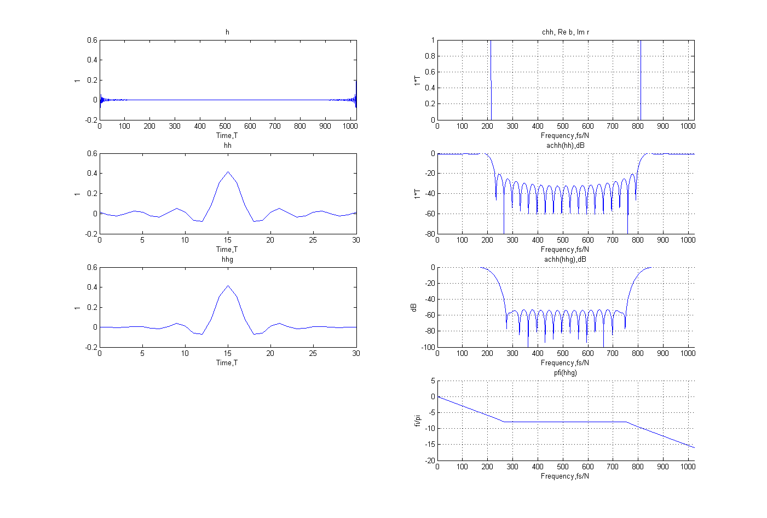
Рис 1.1 Lowpass-ФНЧ

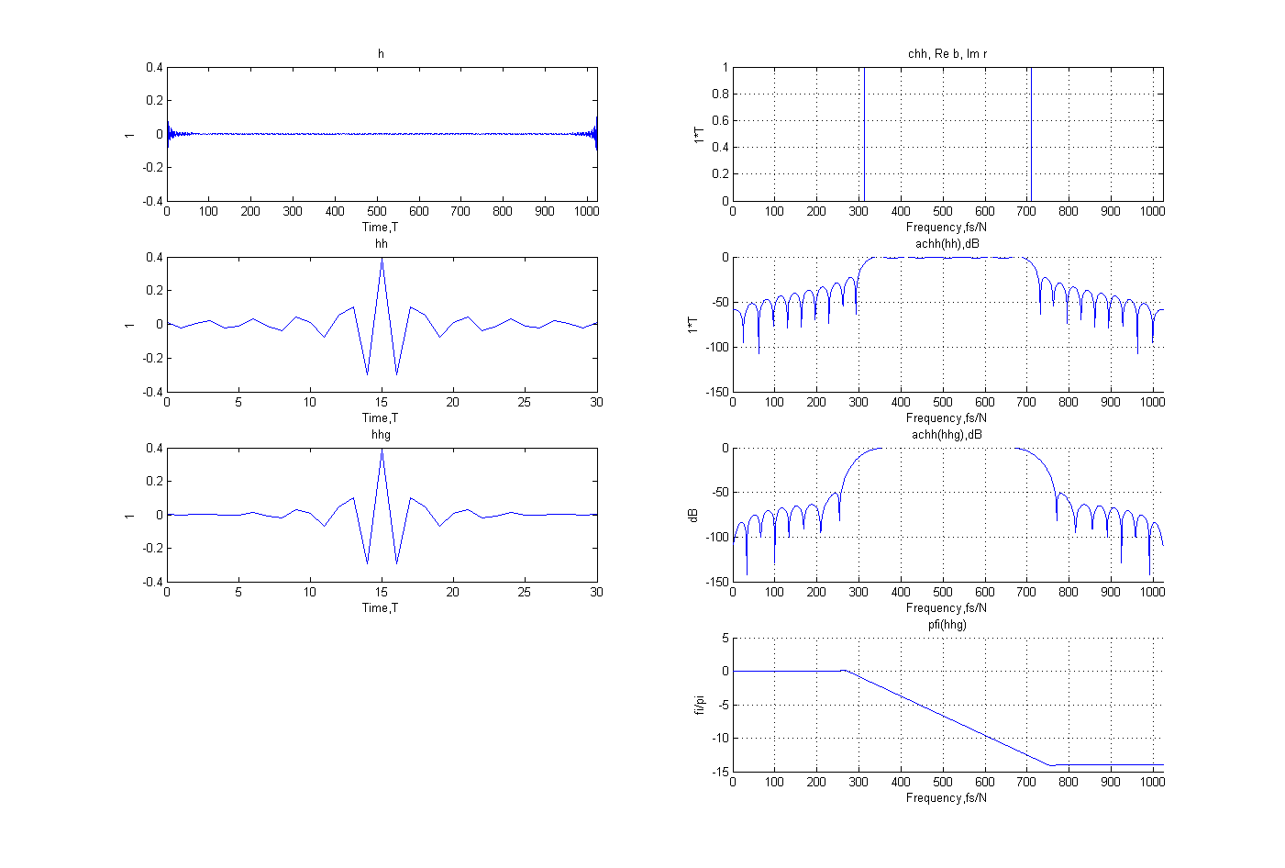
Рис 1.2 Highpass-ФВЧ

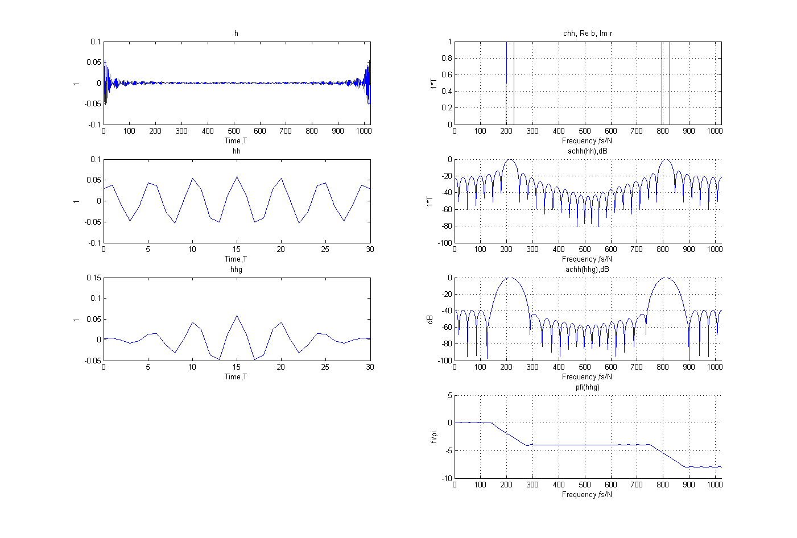
Рис 1.3 Bandpass-ФП

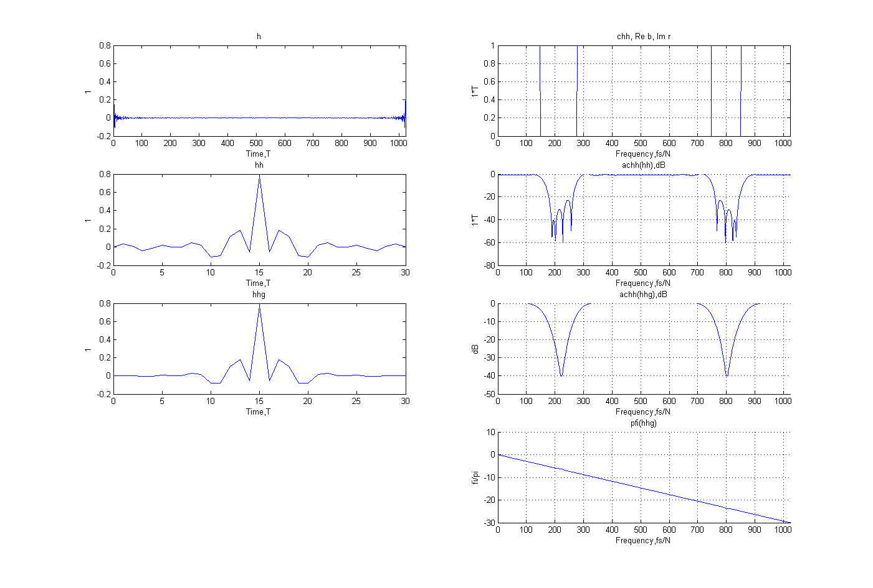
Рис 1.4 Bandstop-ФР

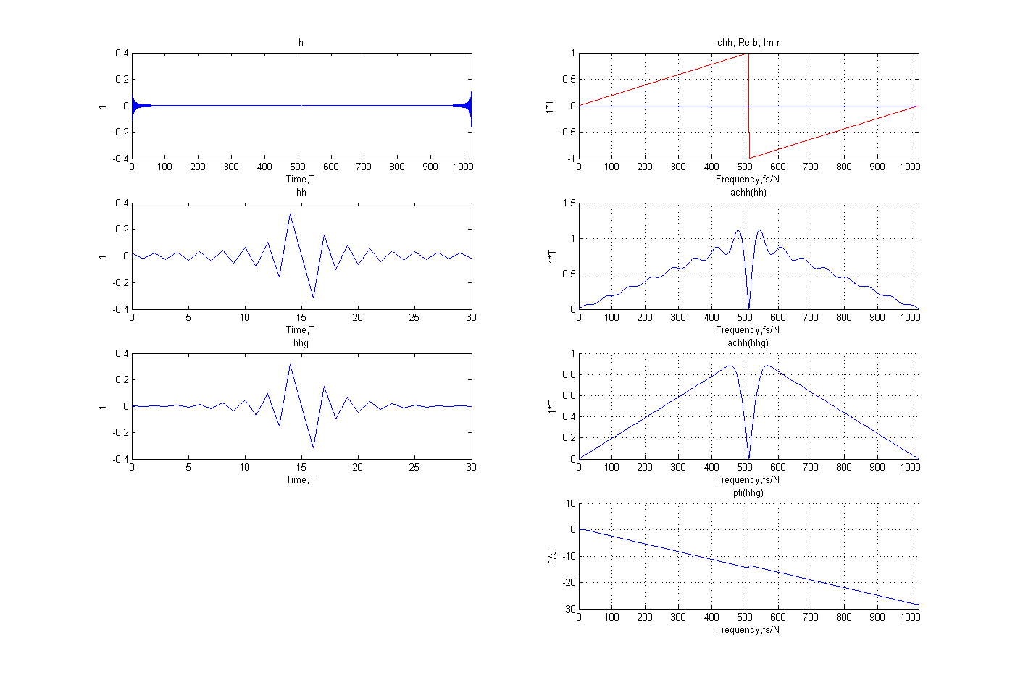
Рис 1.5 Differentiator-ФД

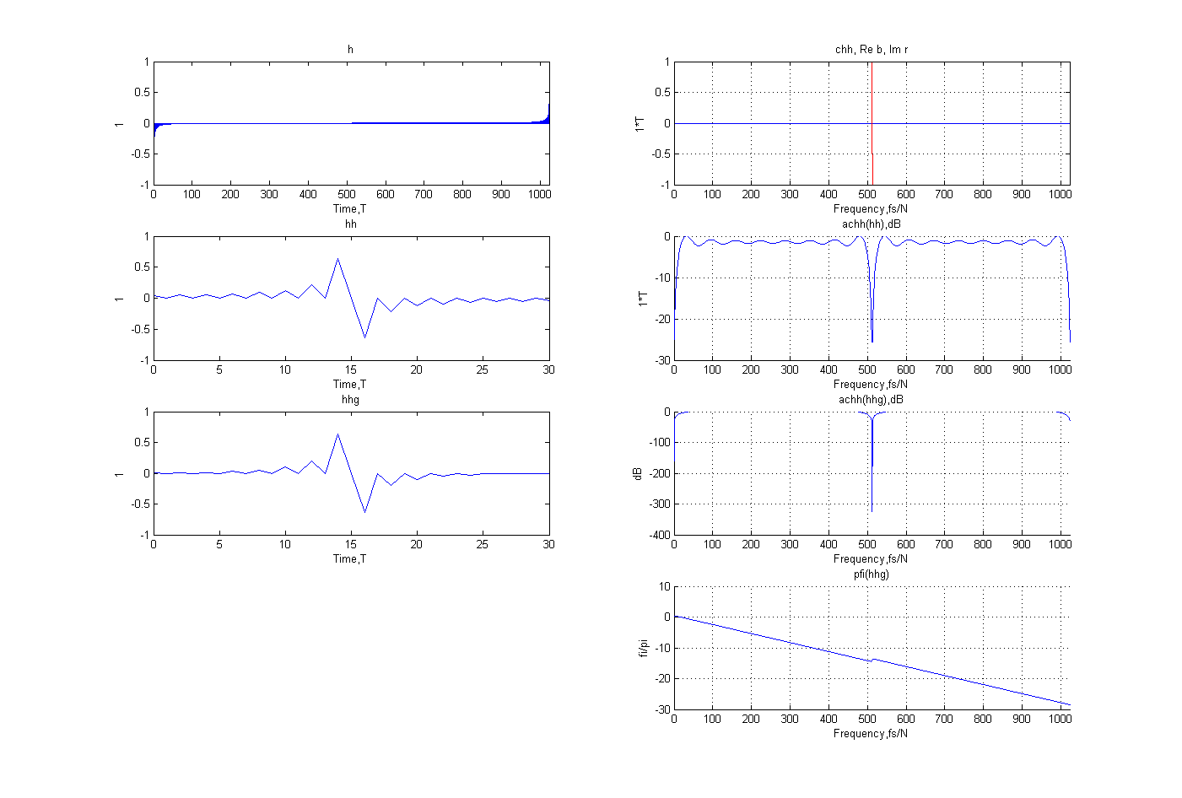
Рис 1.6 Hilbert-ФГ

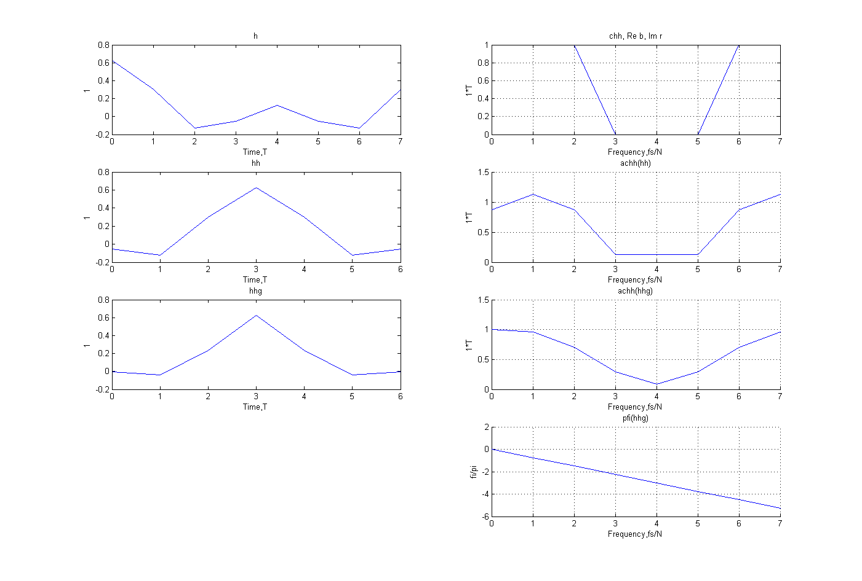
Рис 2.1 Lowpass-ФНЧ (Контрольная работа)

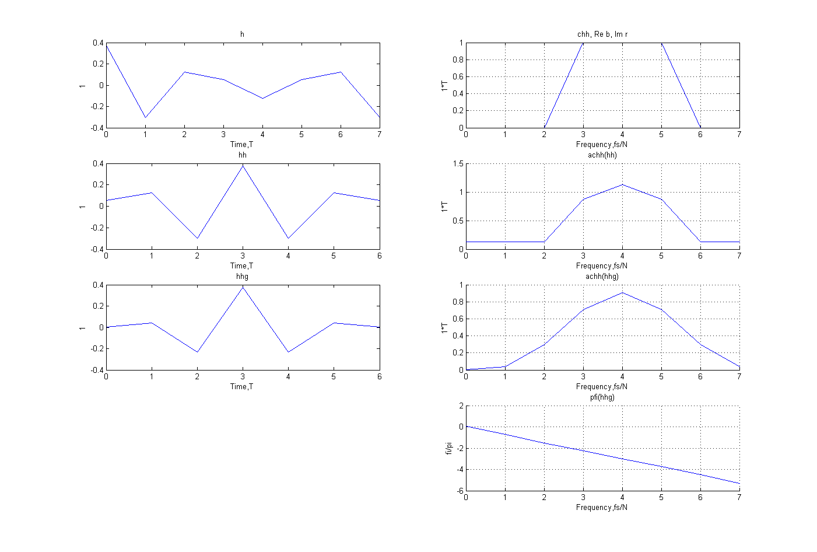
Рис 2.2 Highpass-ФВЧ (Контрольная работа)

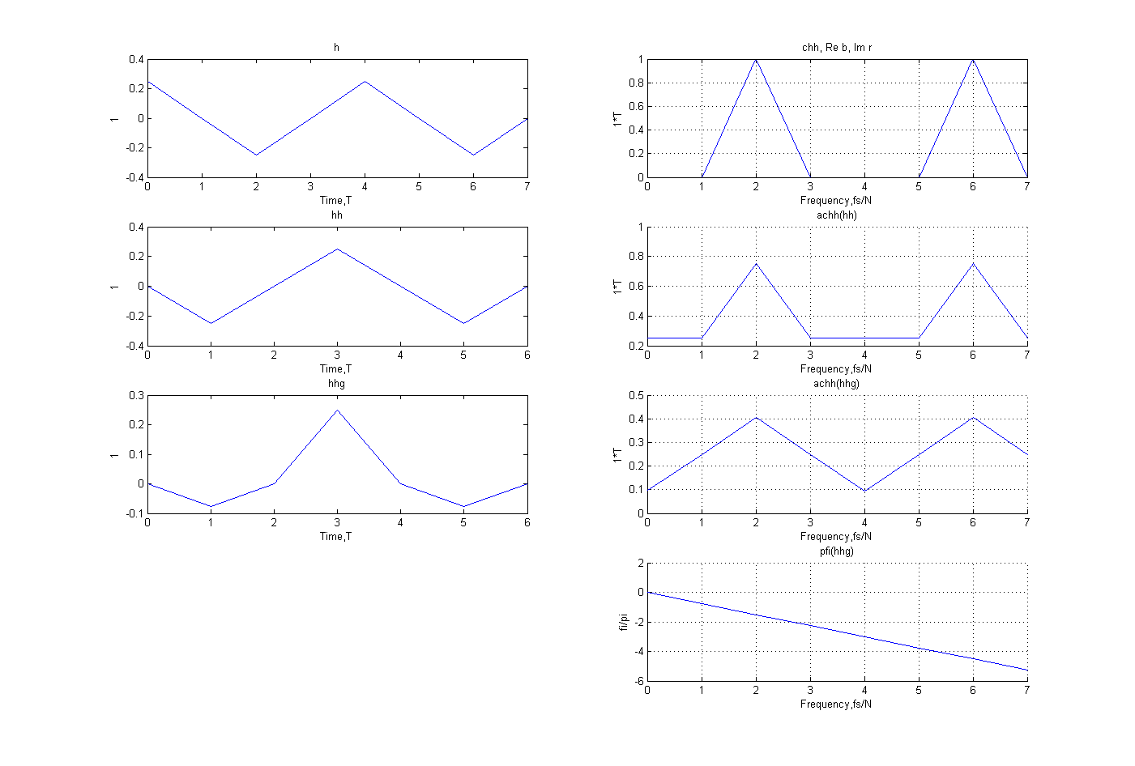
Рис 2.3 Bandpass-ФП (Контрольная работа)

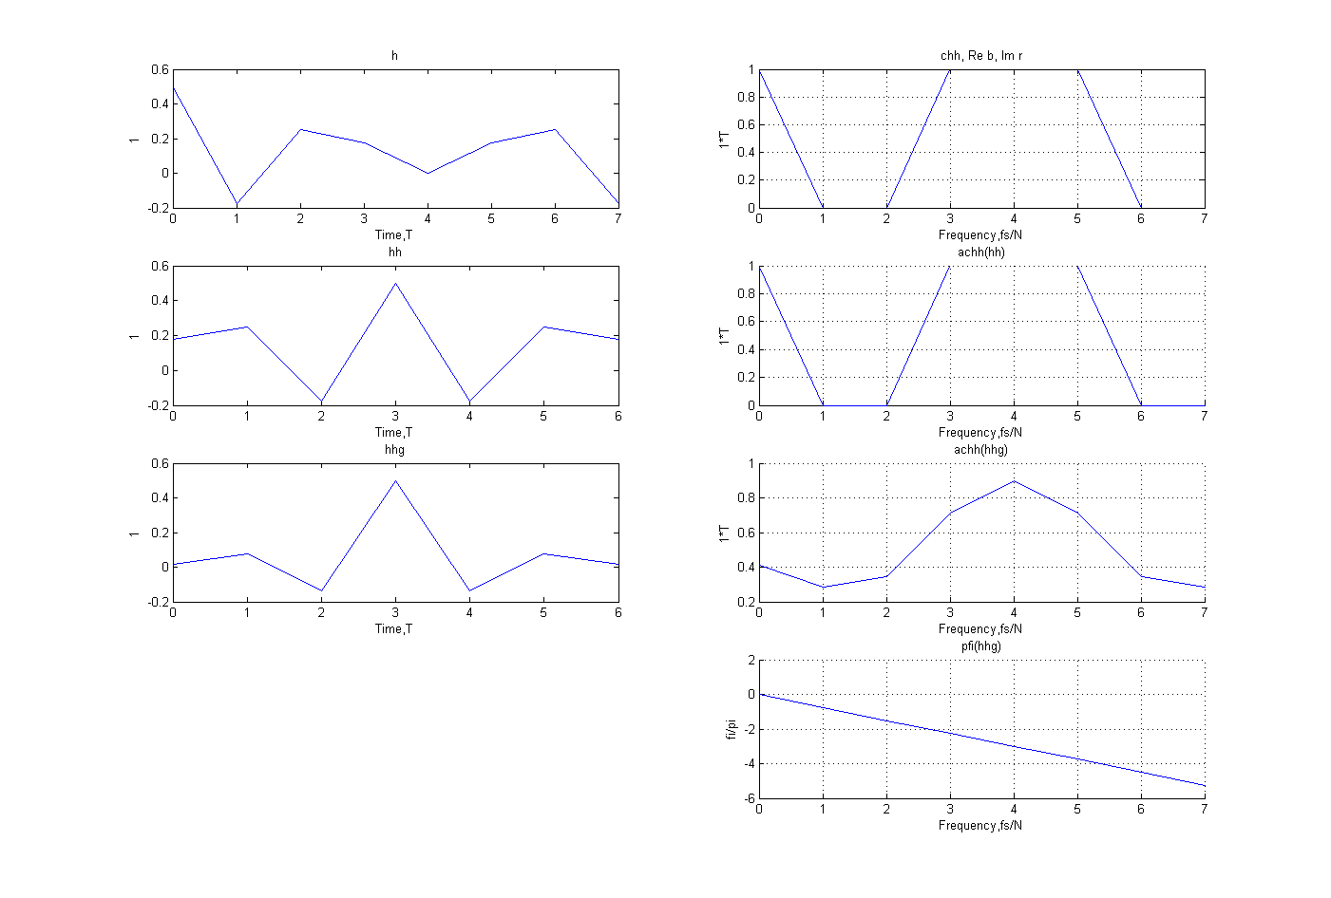
Рис 2.4 Bandstop-ФР (Контрольная работа)

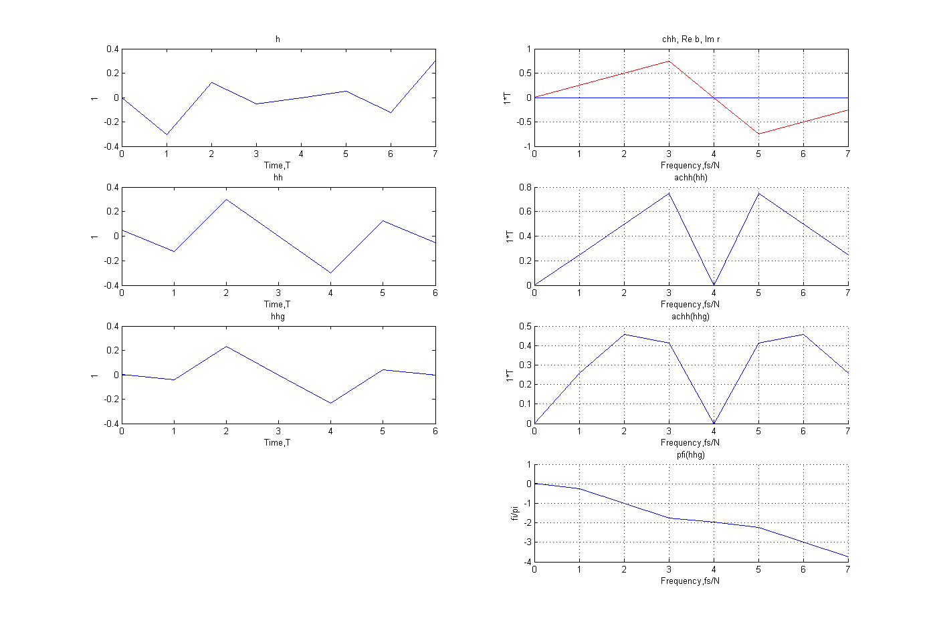
Рис 2.5 Differentiator-ФД (Контрольная работа)

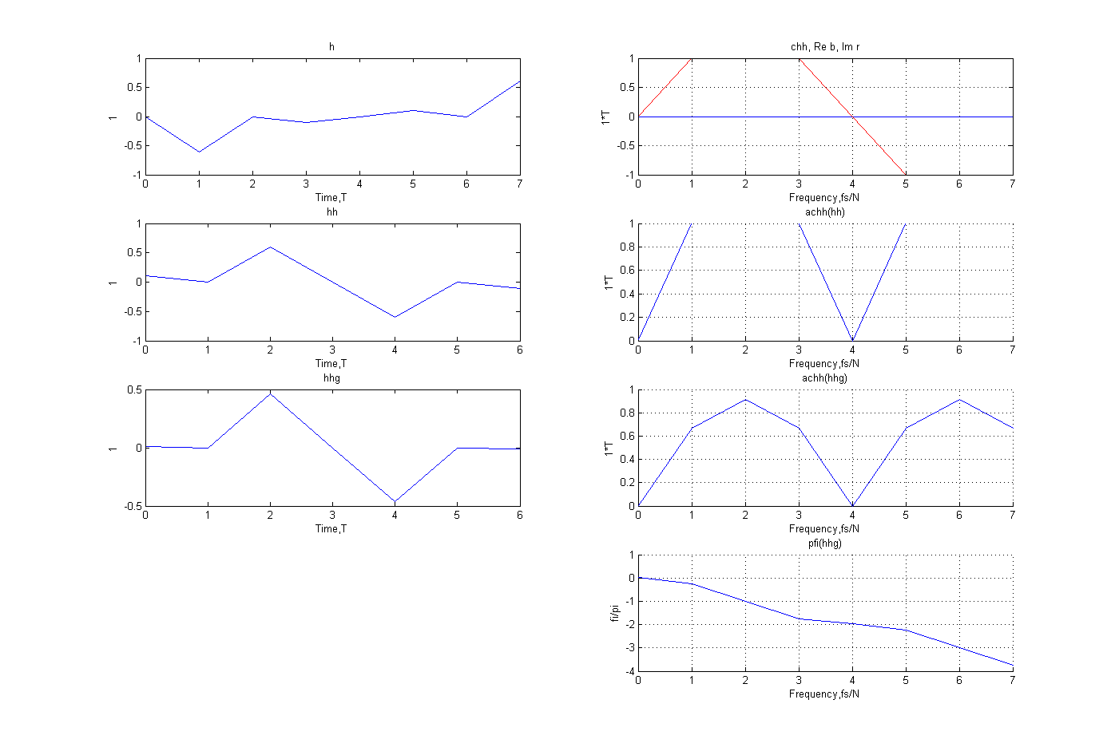
Рис 2.6 Hilbert-ФГ (Контрольная работа)

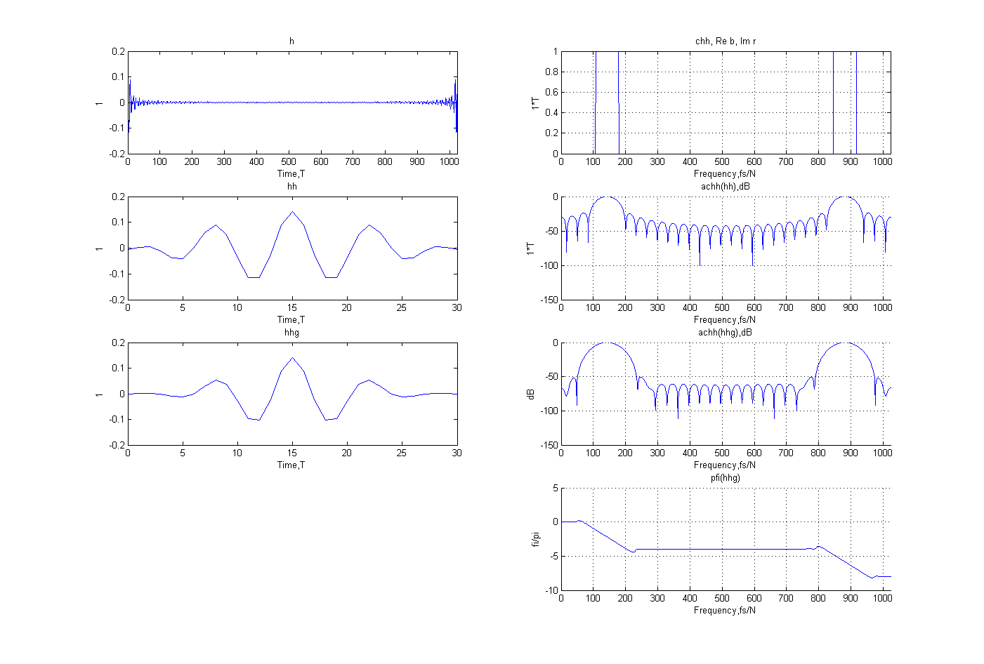
Рис3.1 Bandpass1-ФП1 (Пример частотного разделения сигналов)
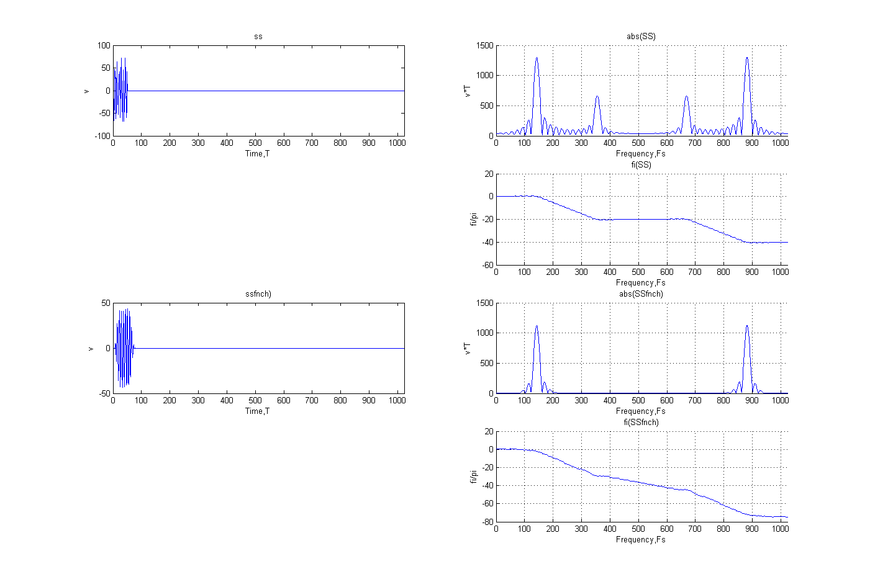
Рис3.2 Из ss выделен s1 (Пример частотного разделения сигналов)

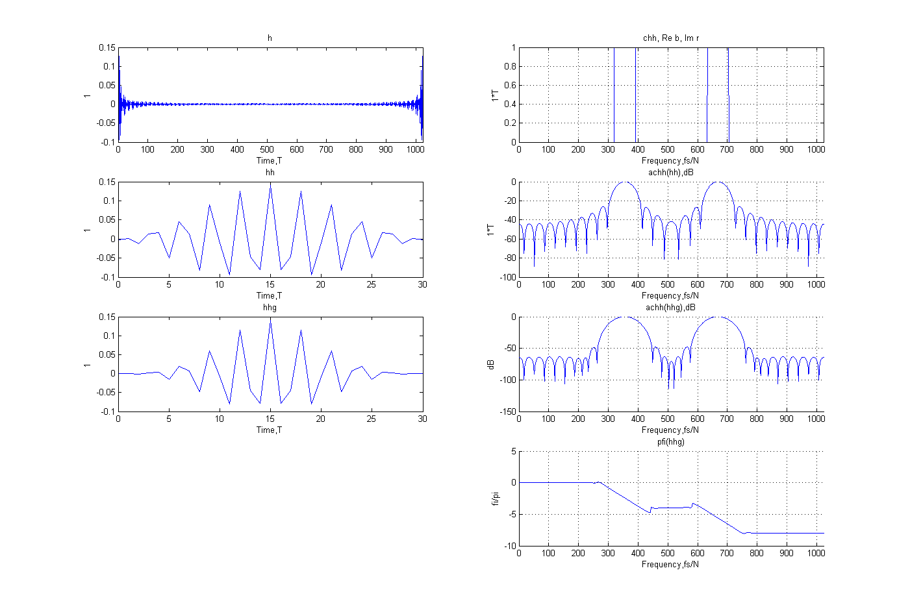
Рис3.3 Bandpass2-ФП2 (Пример частотного разделения сигналов)

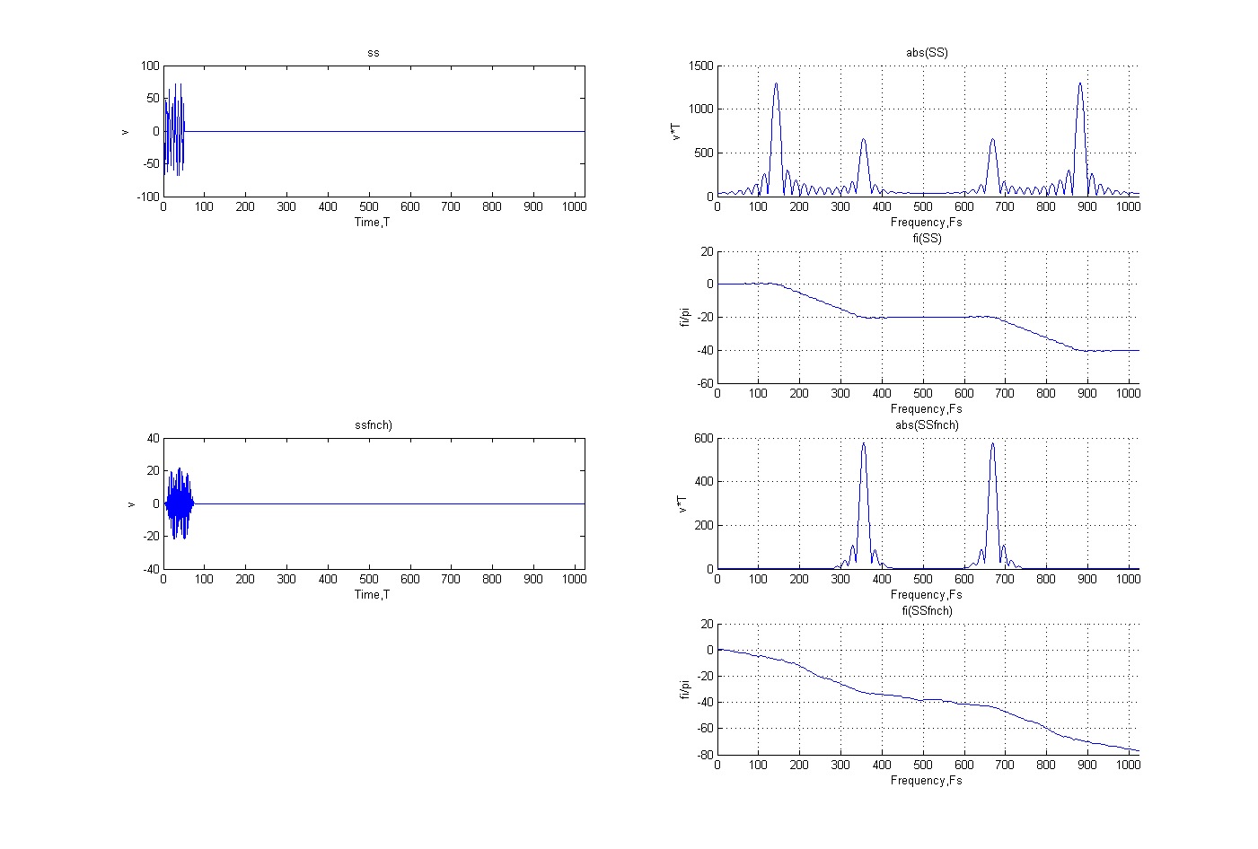
Рис3.4 Из ss выделен s2 (Пример частотного разделения сигналов)

